

Anhang

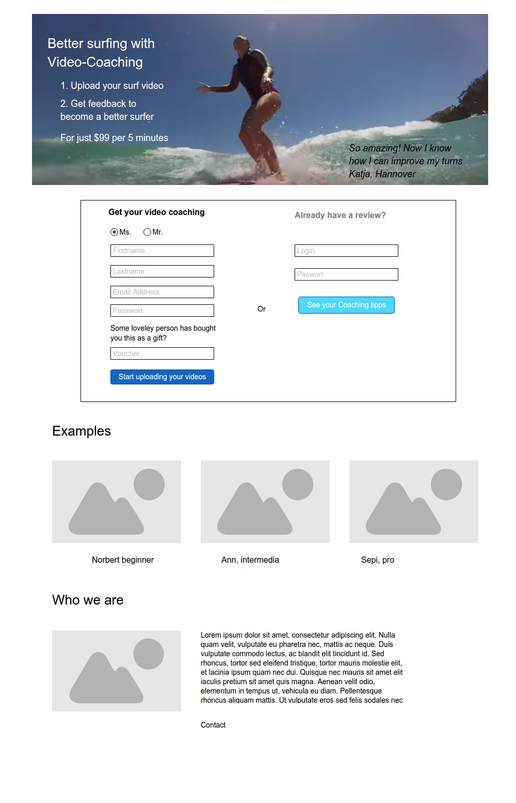

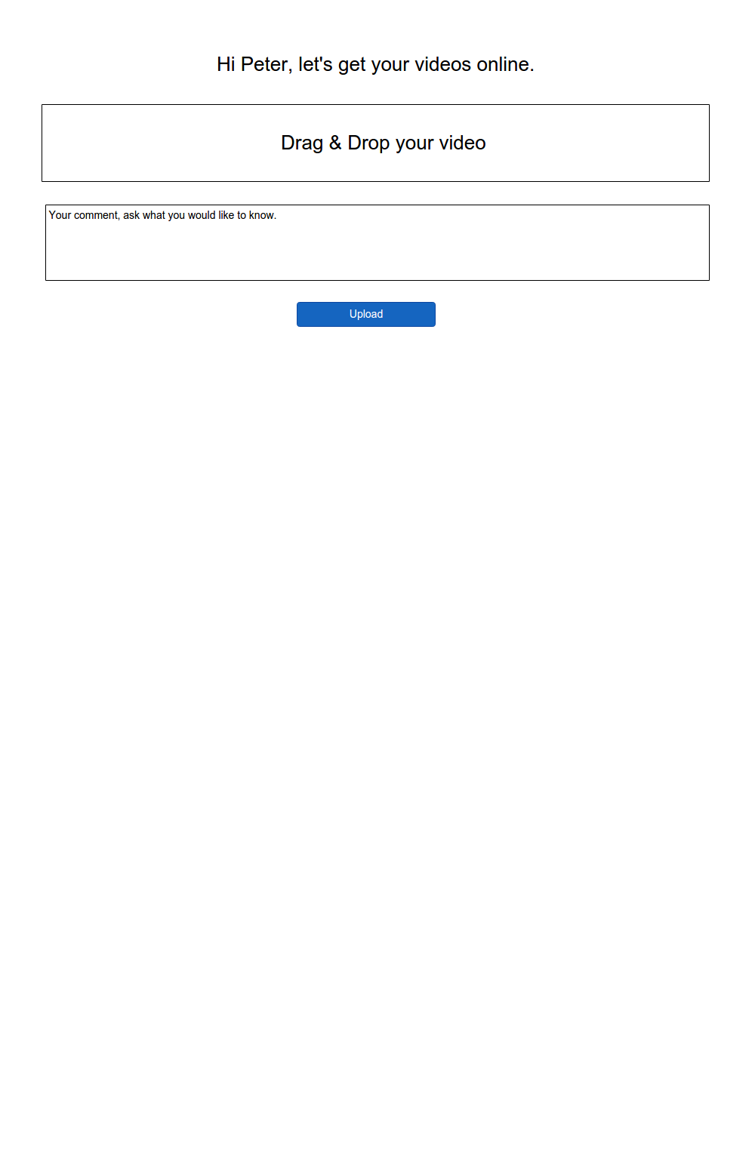





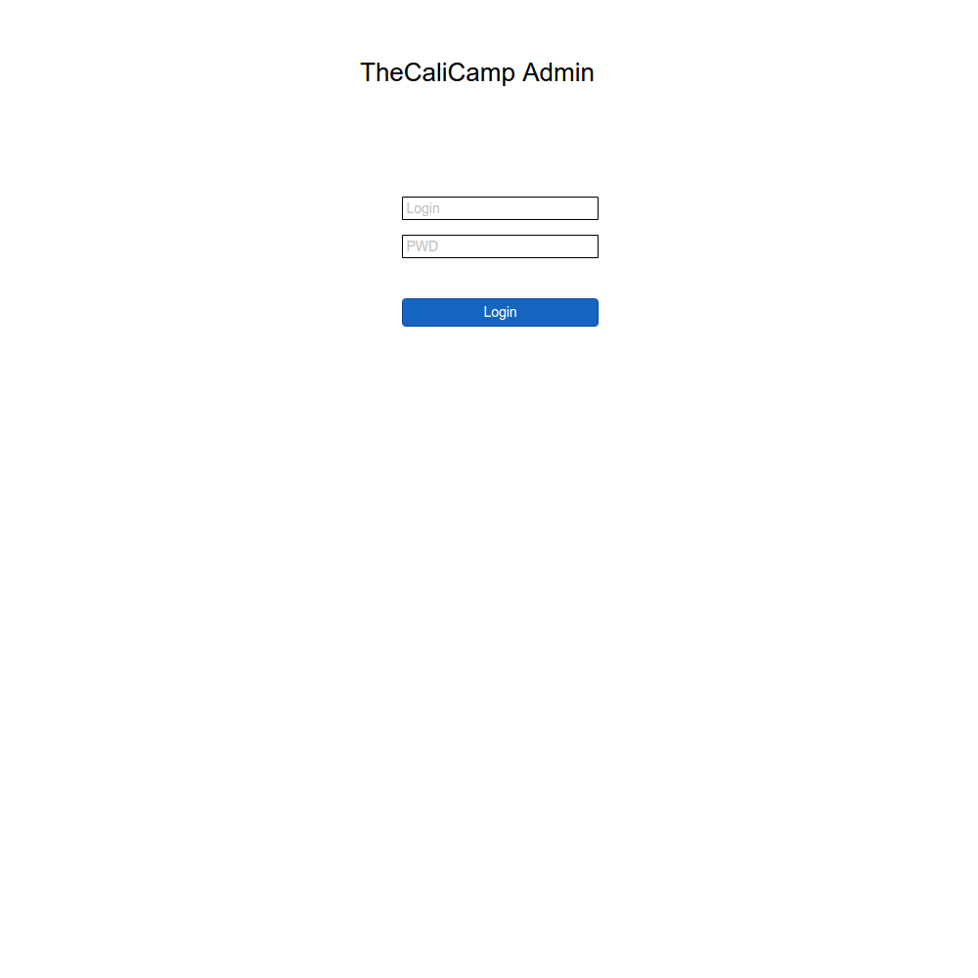

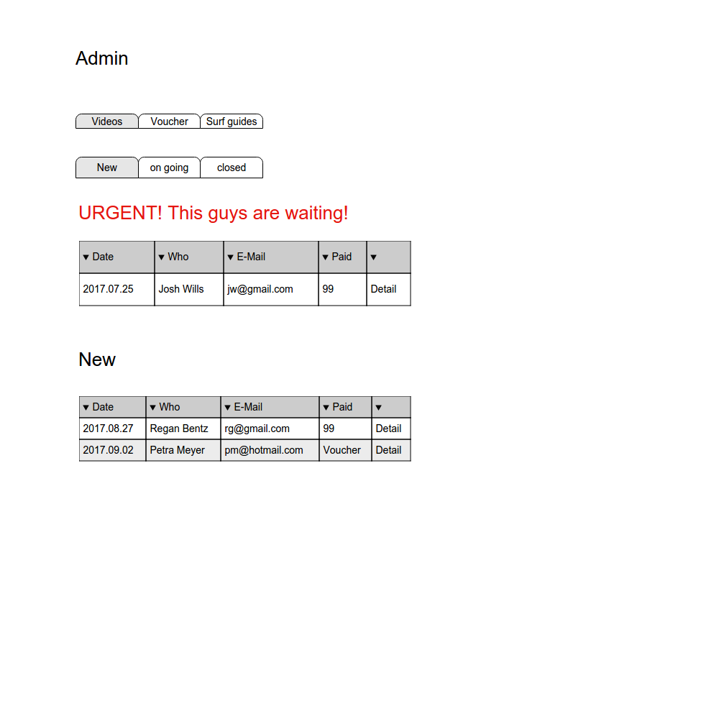

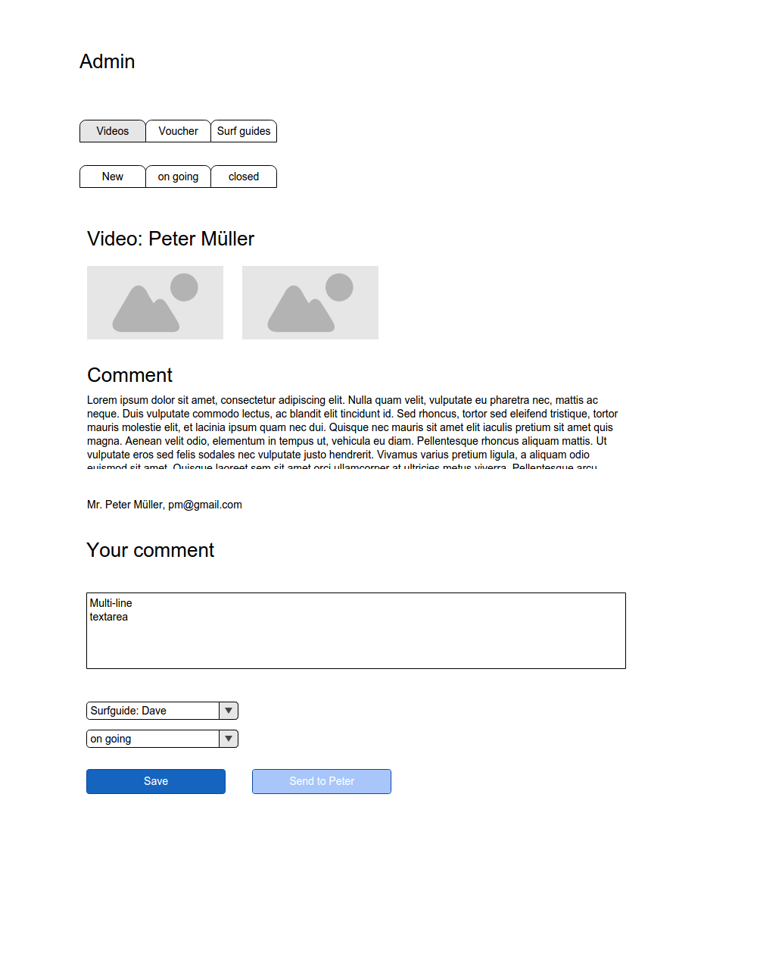

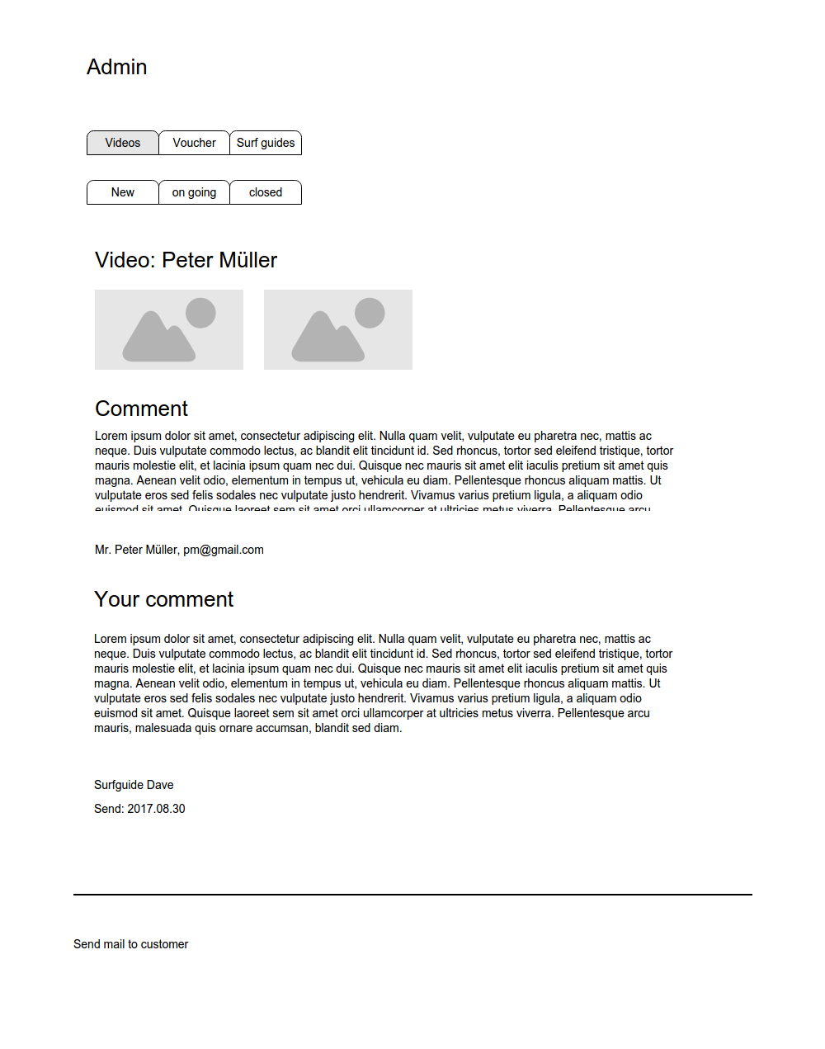

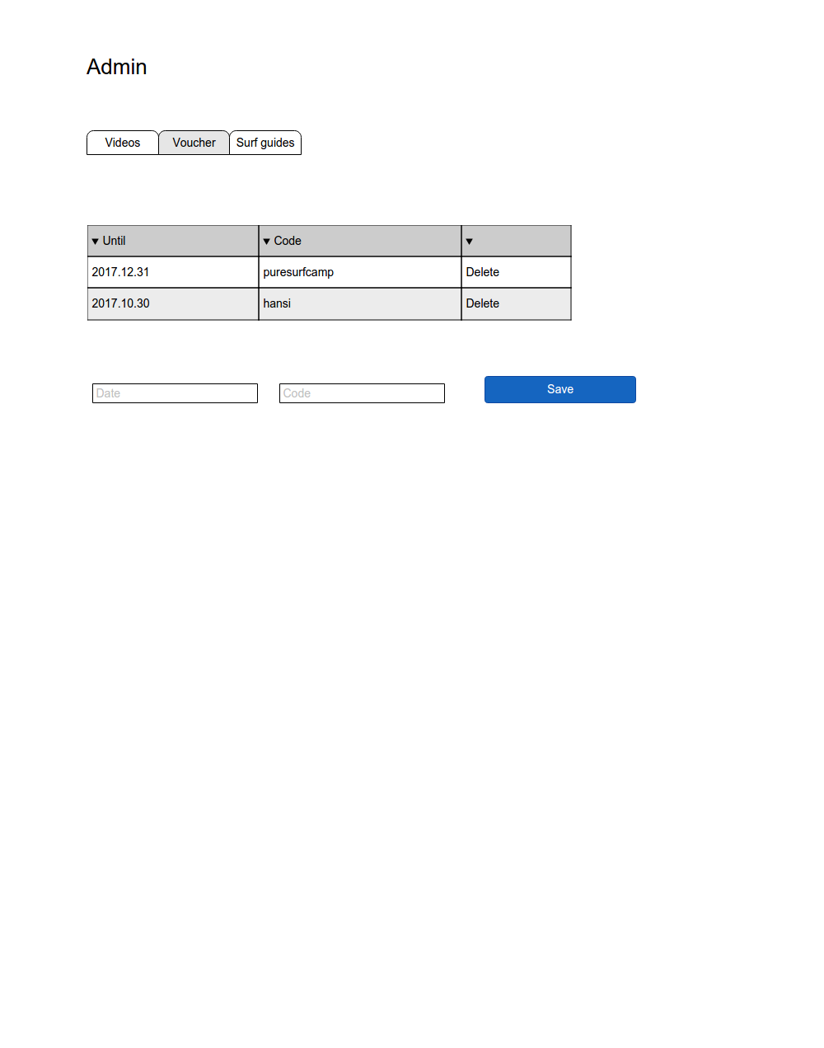

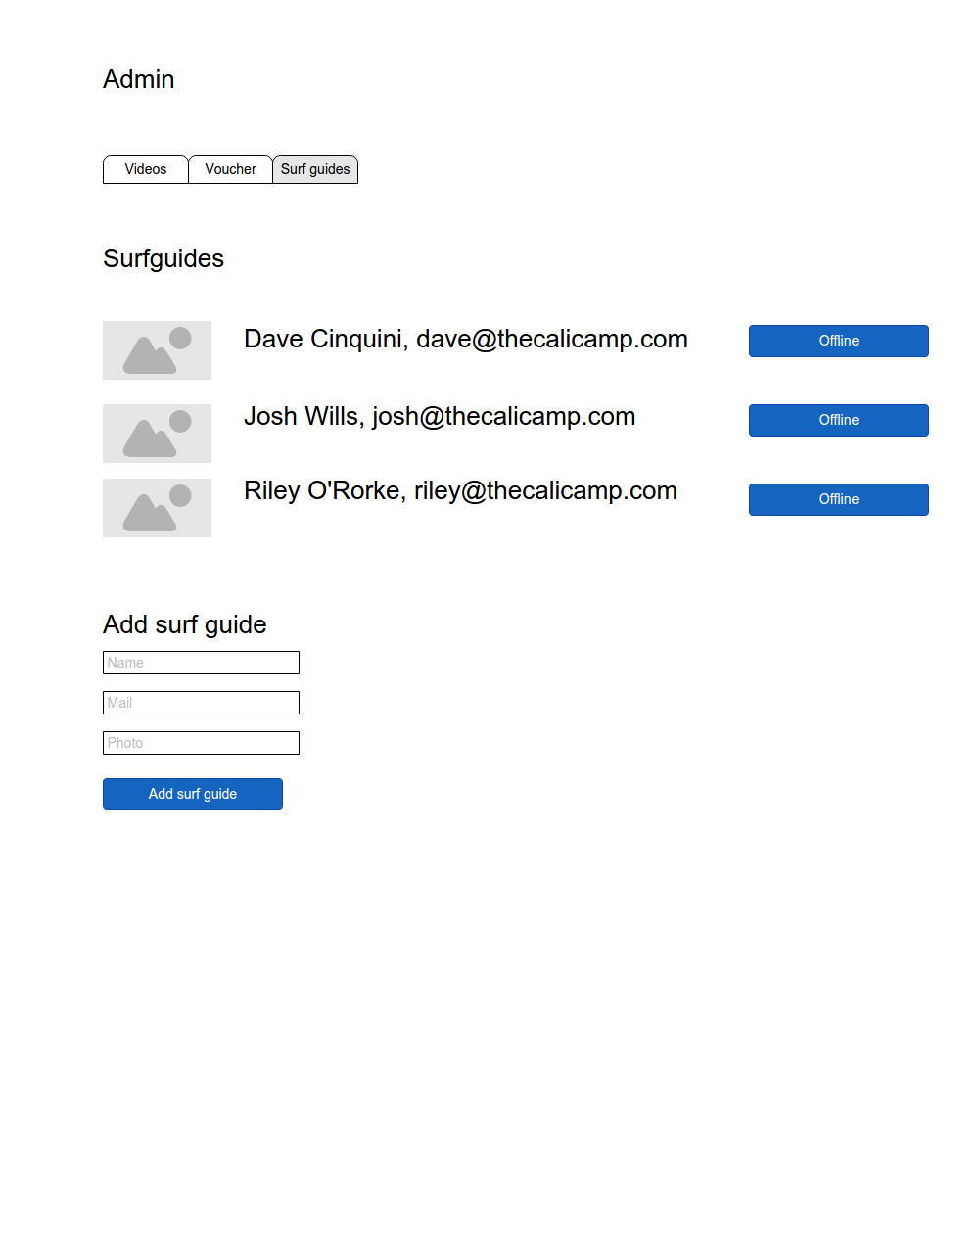

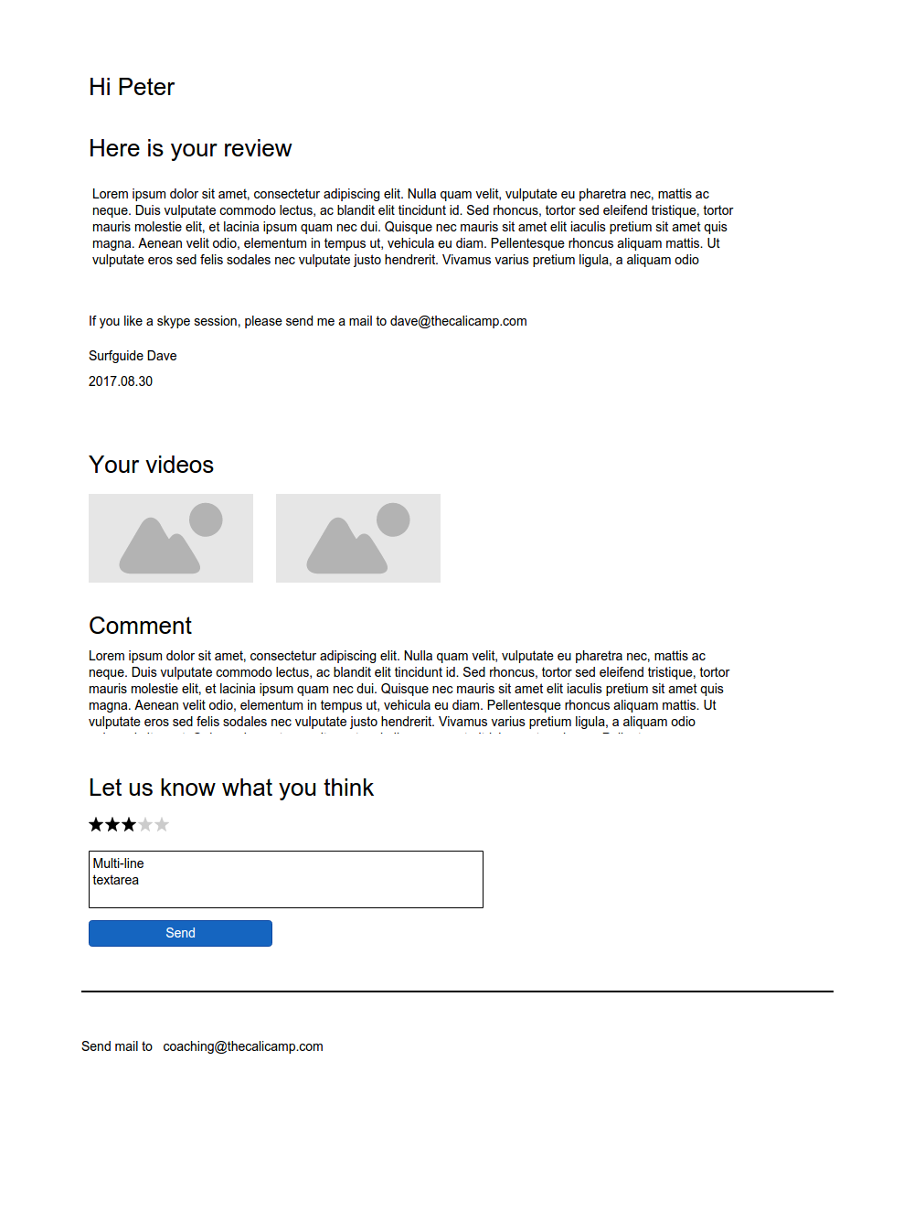

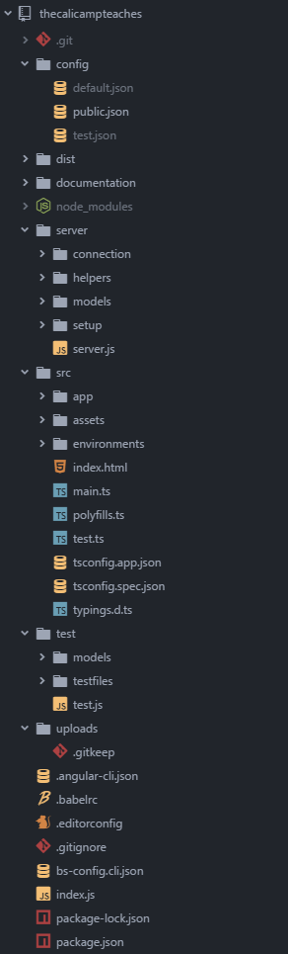



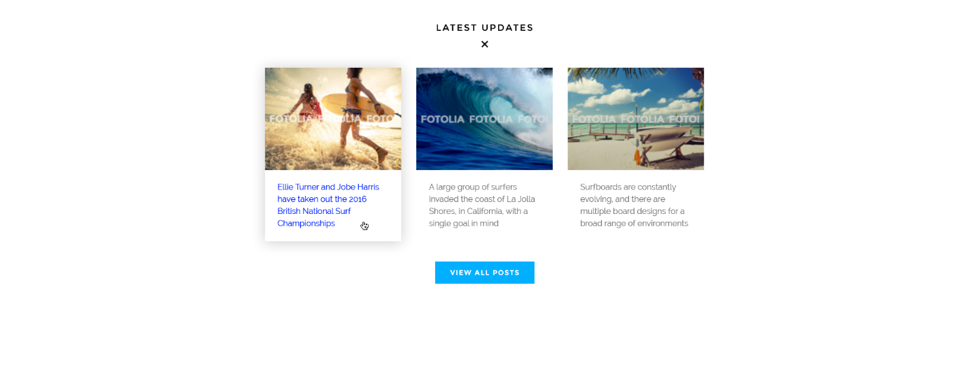



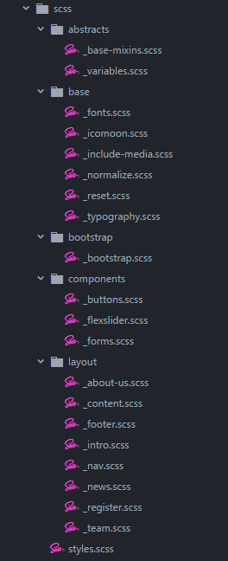

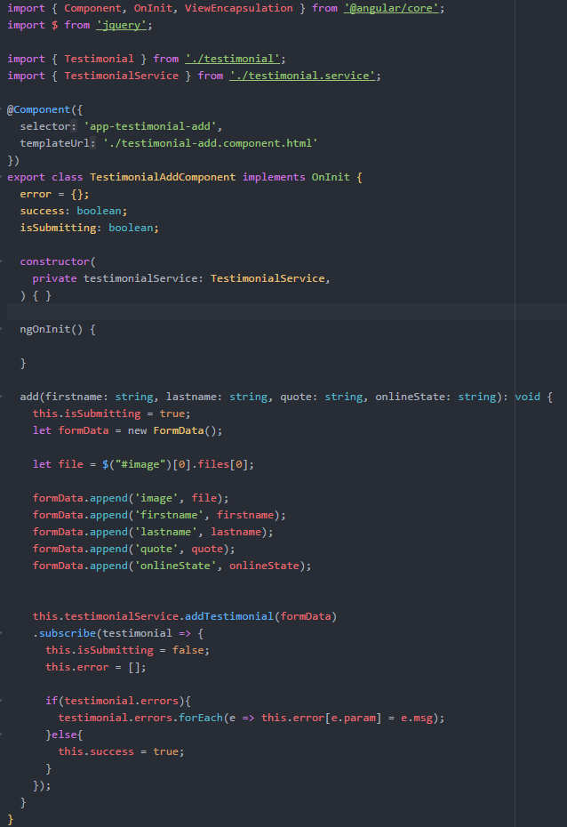

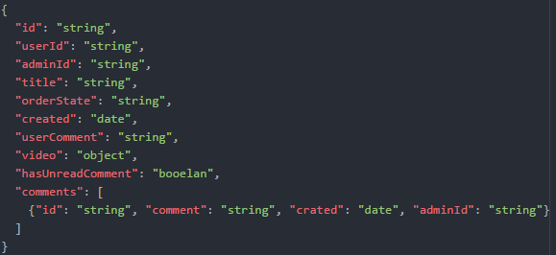

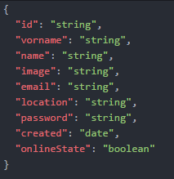

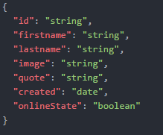

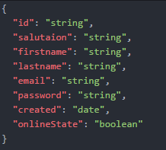



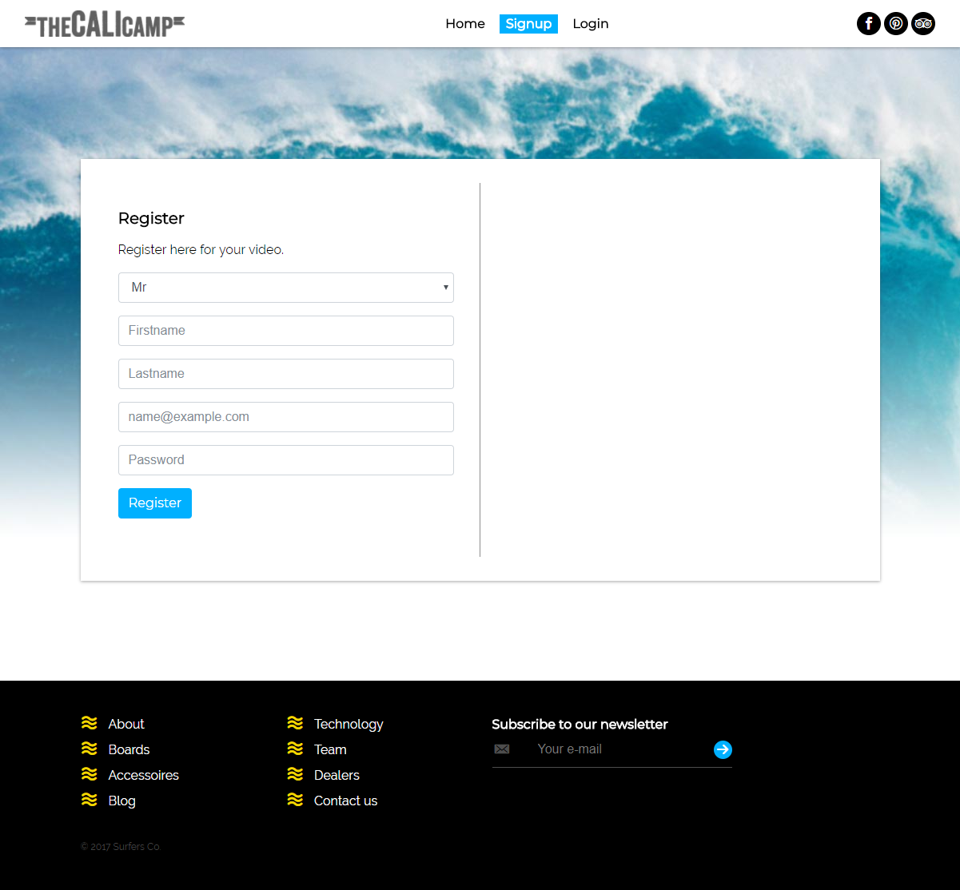

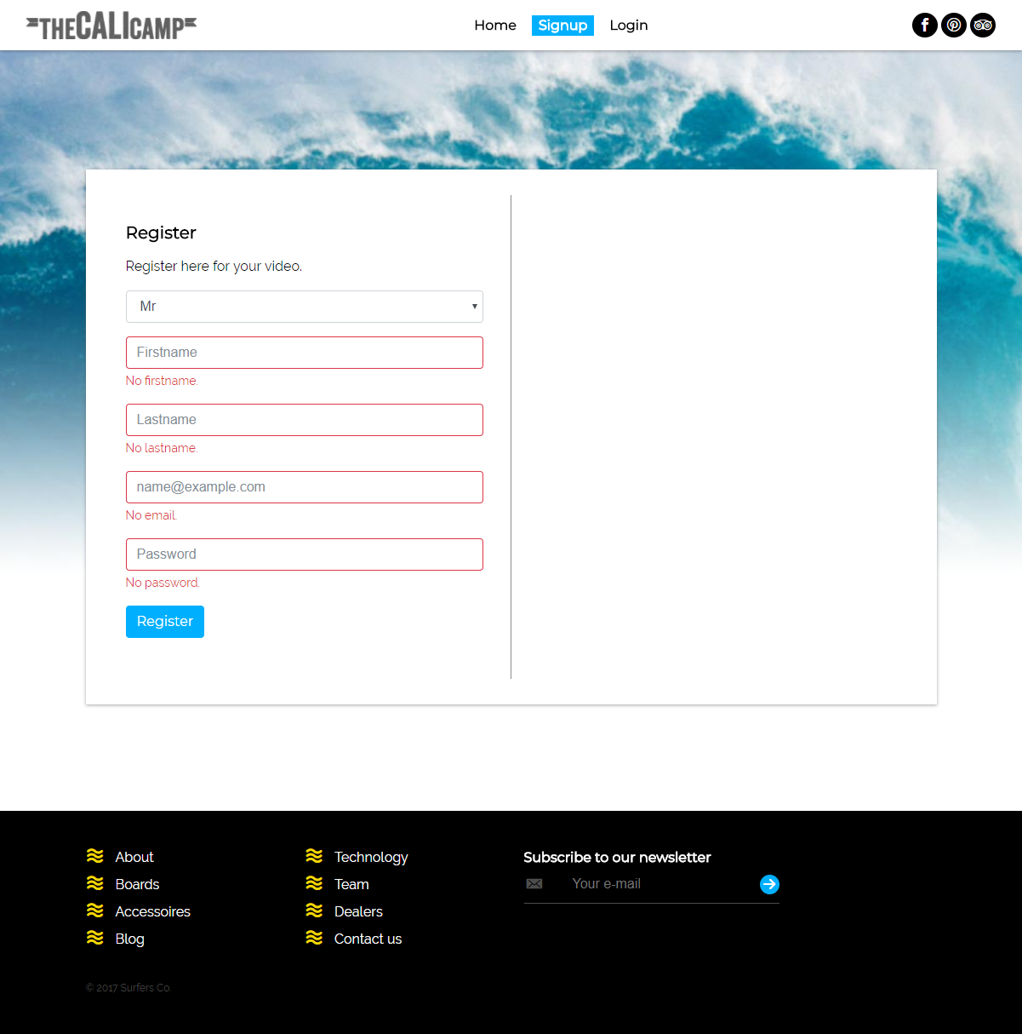

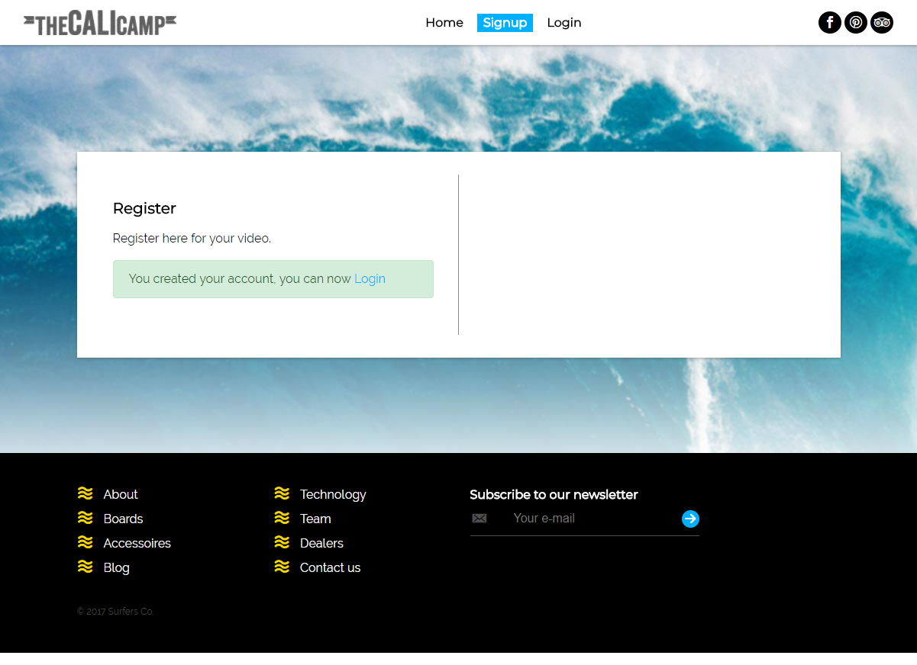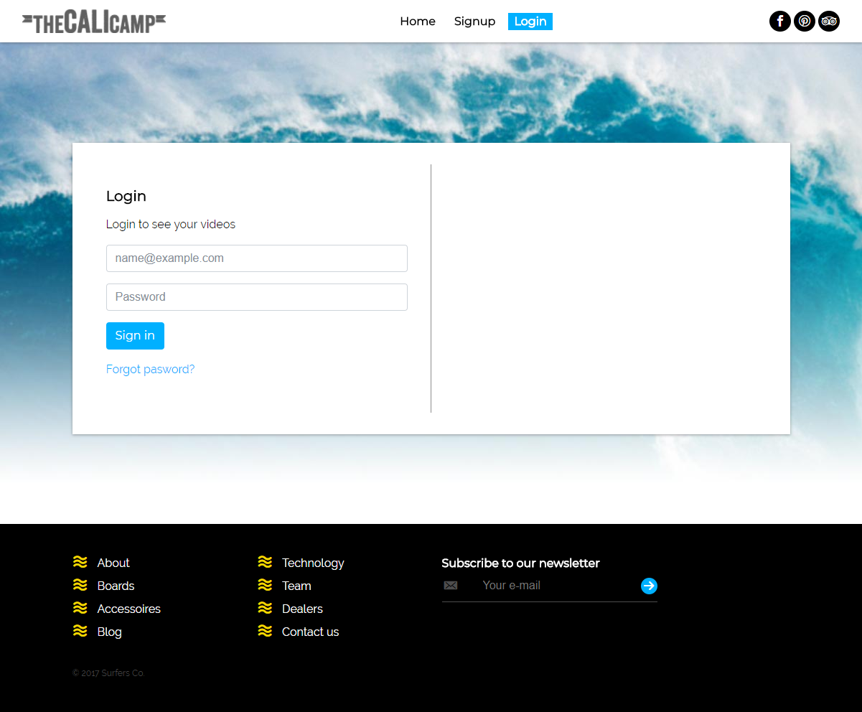

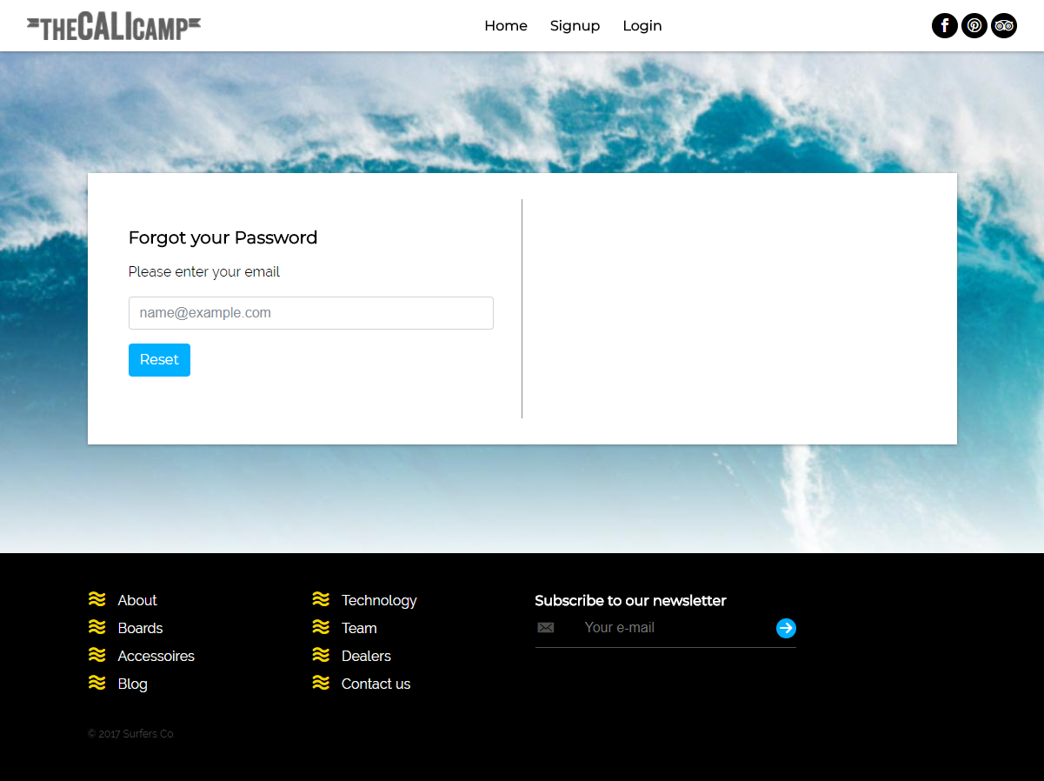

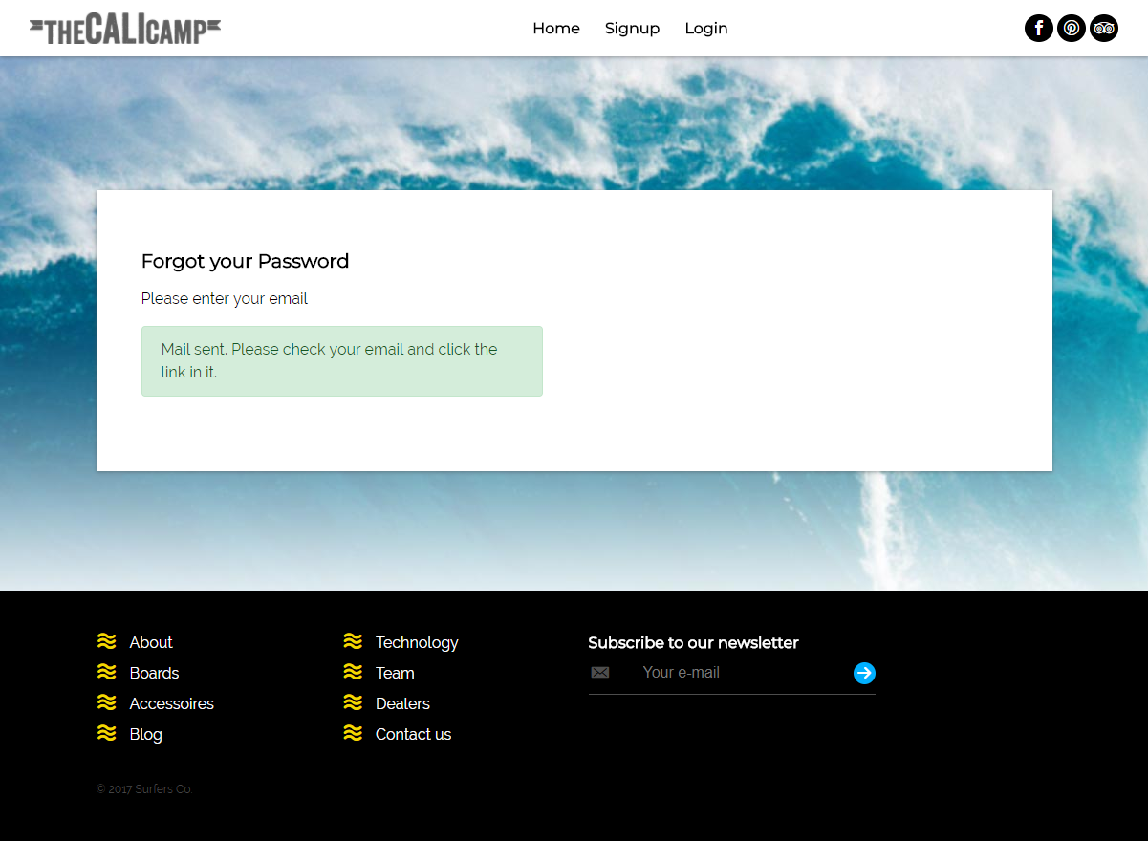

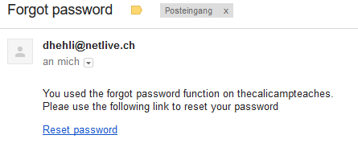

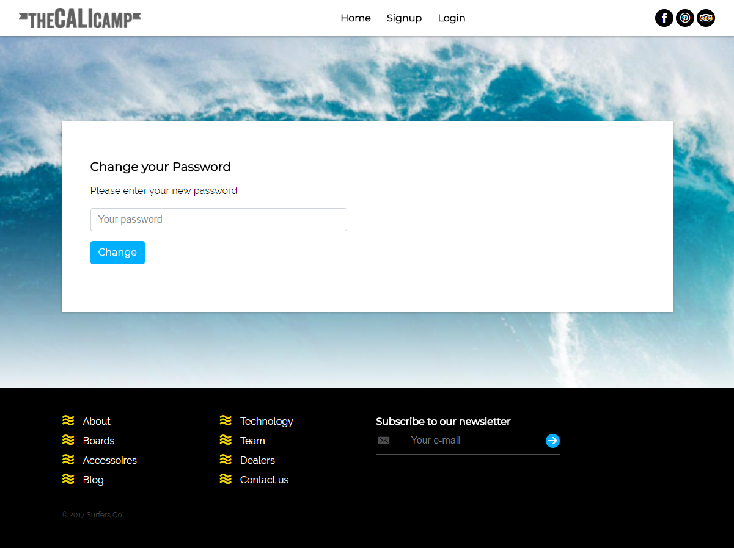

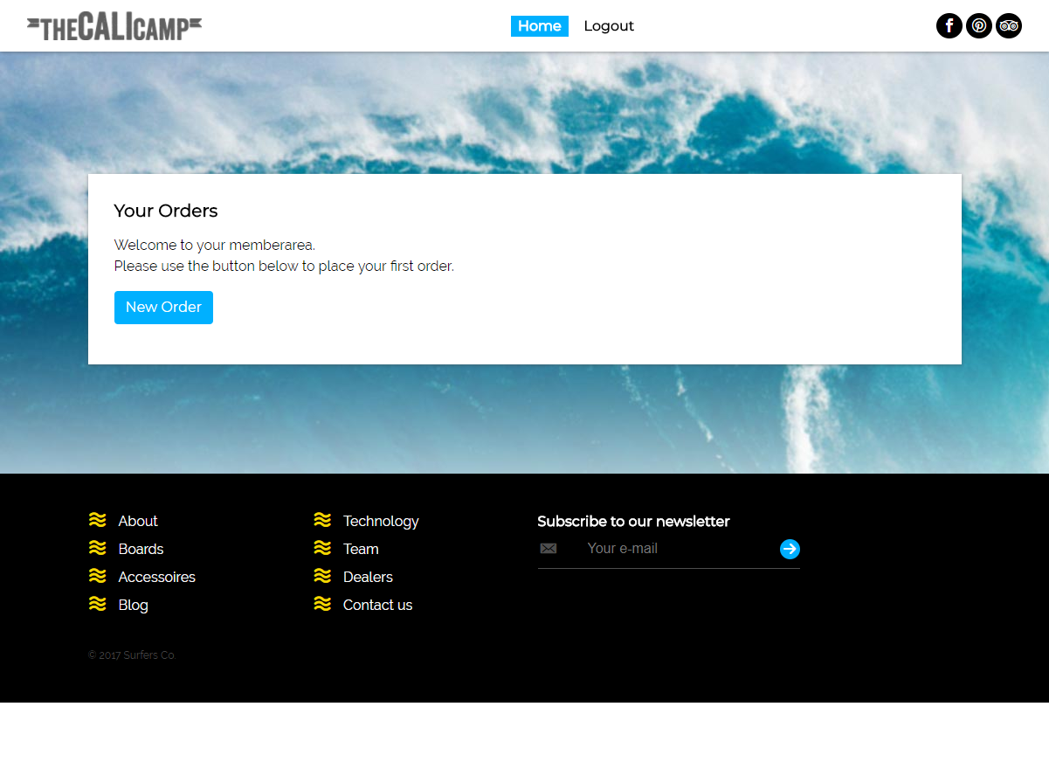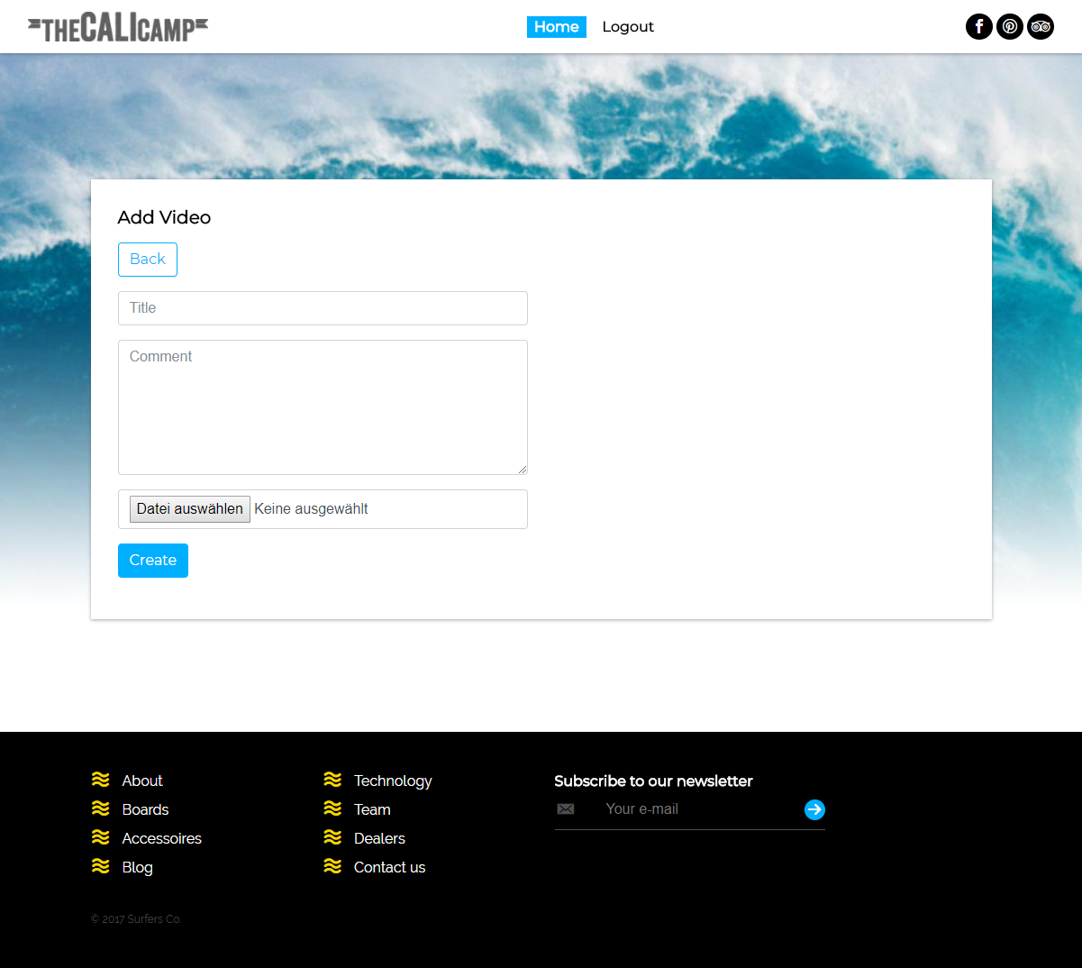

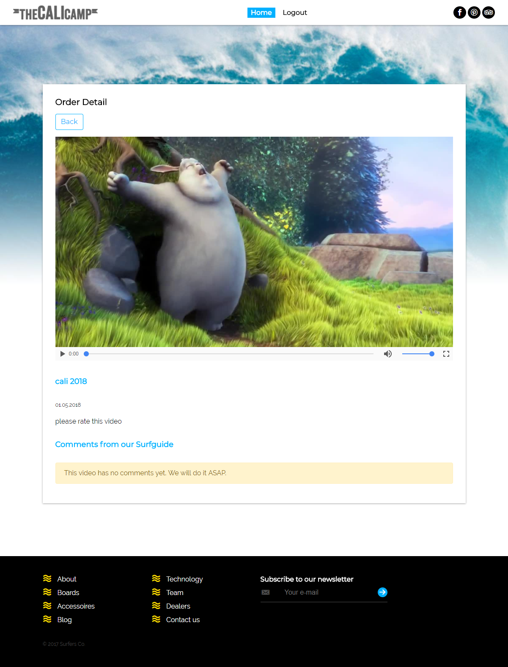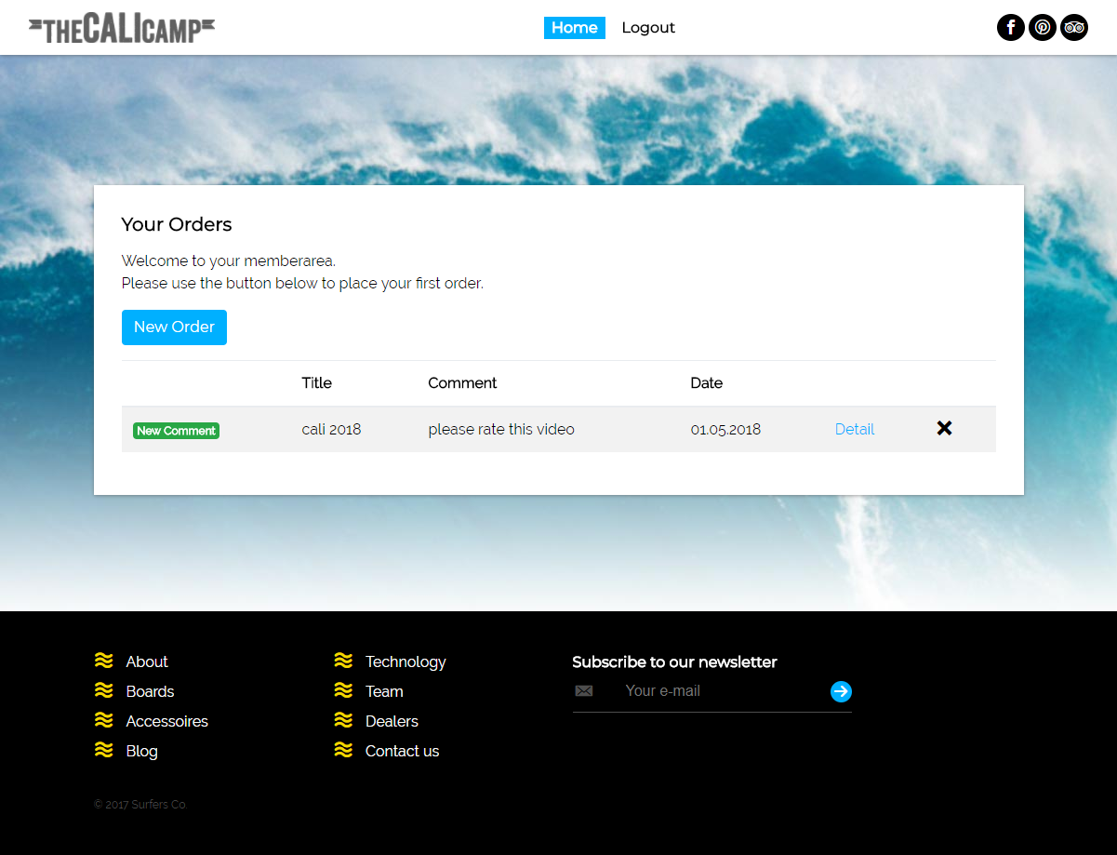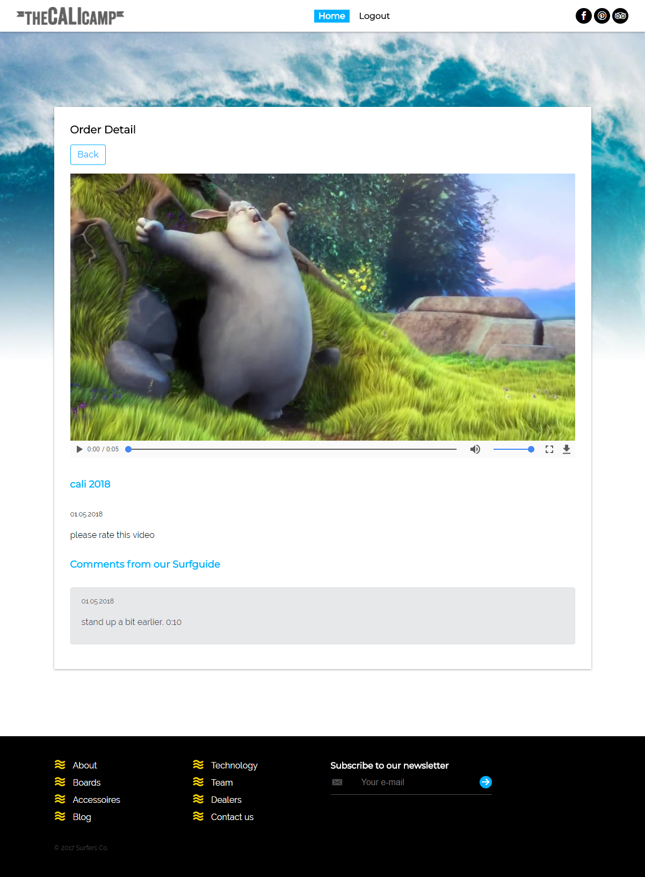

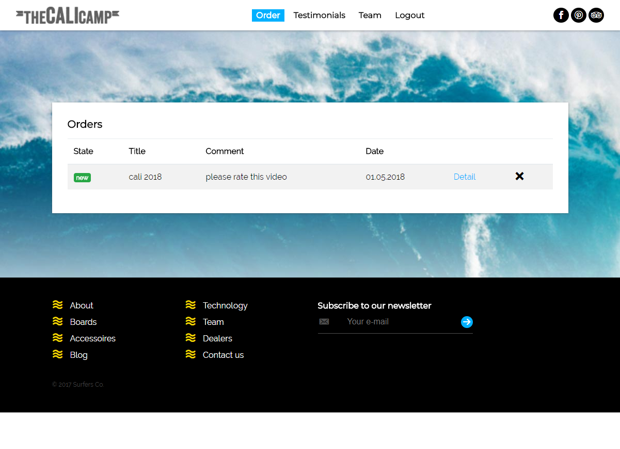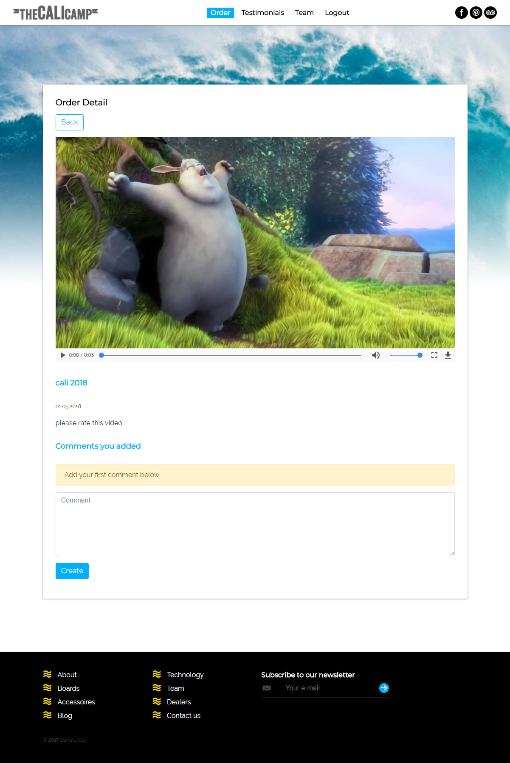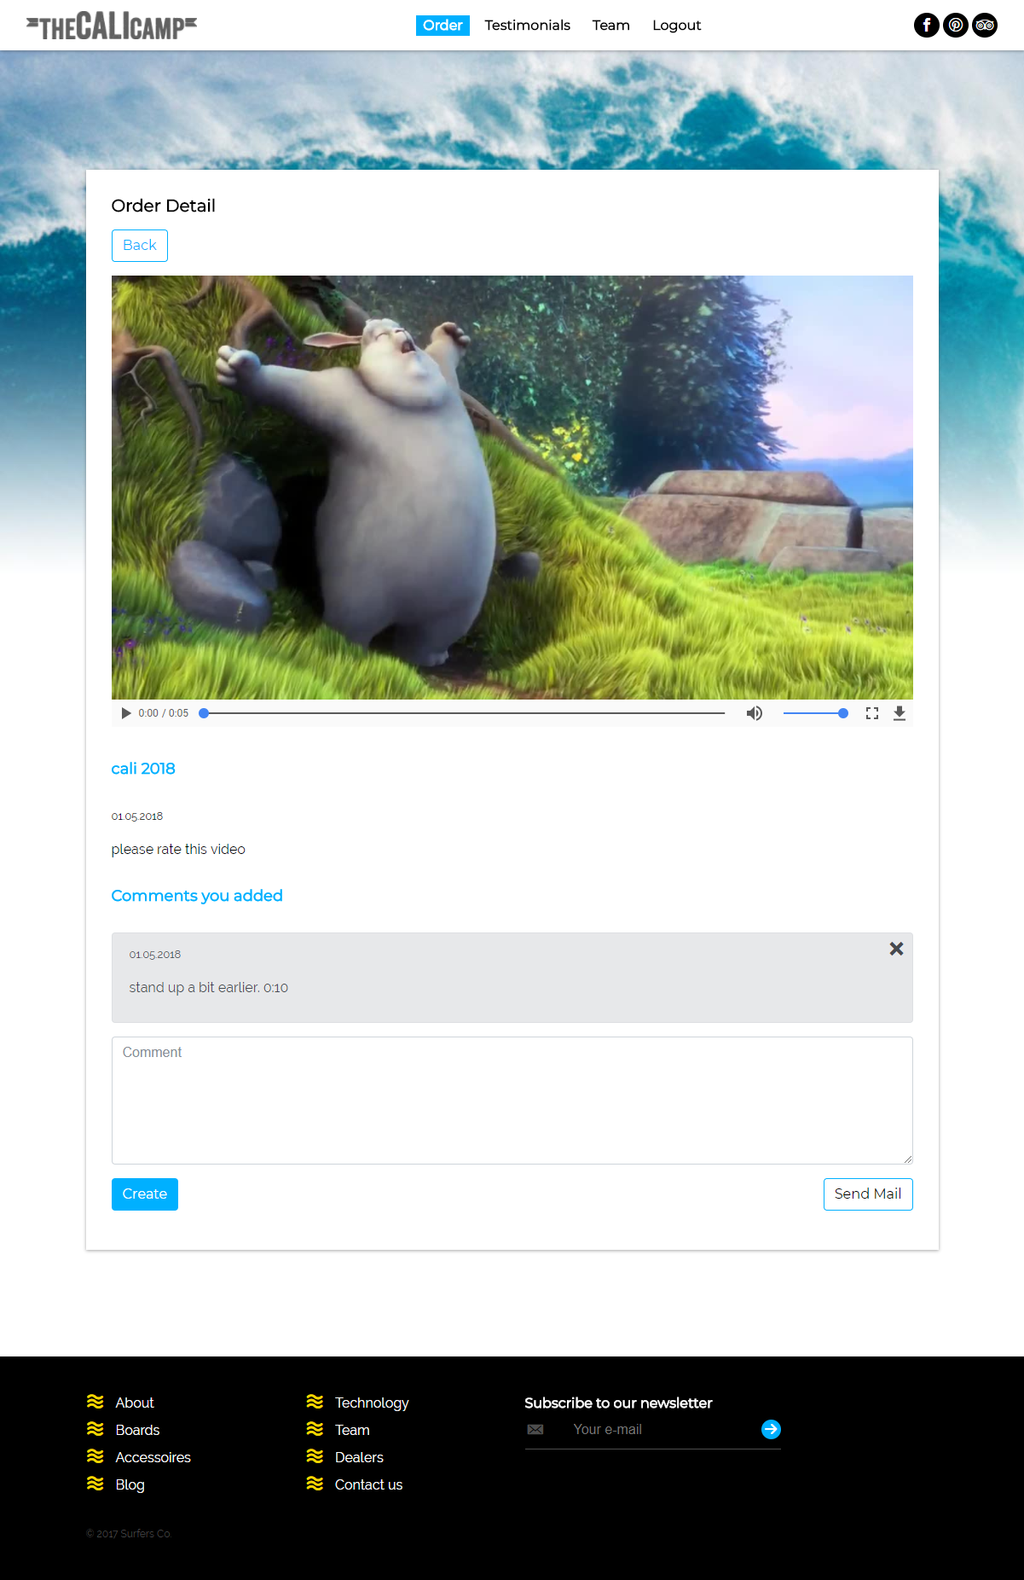

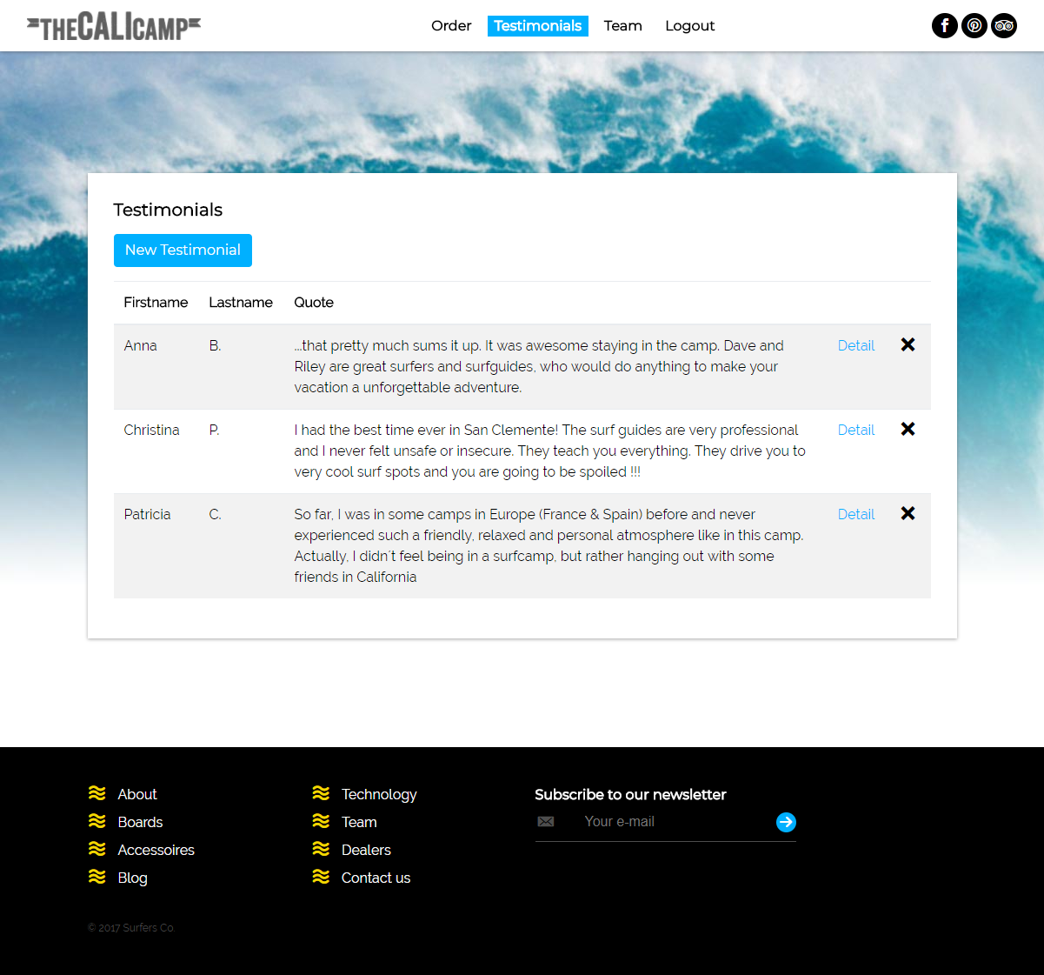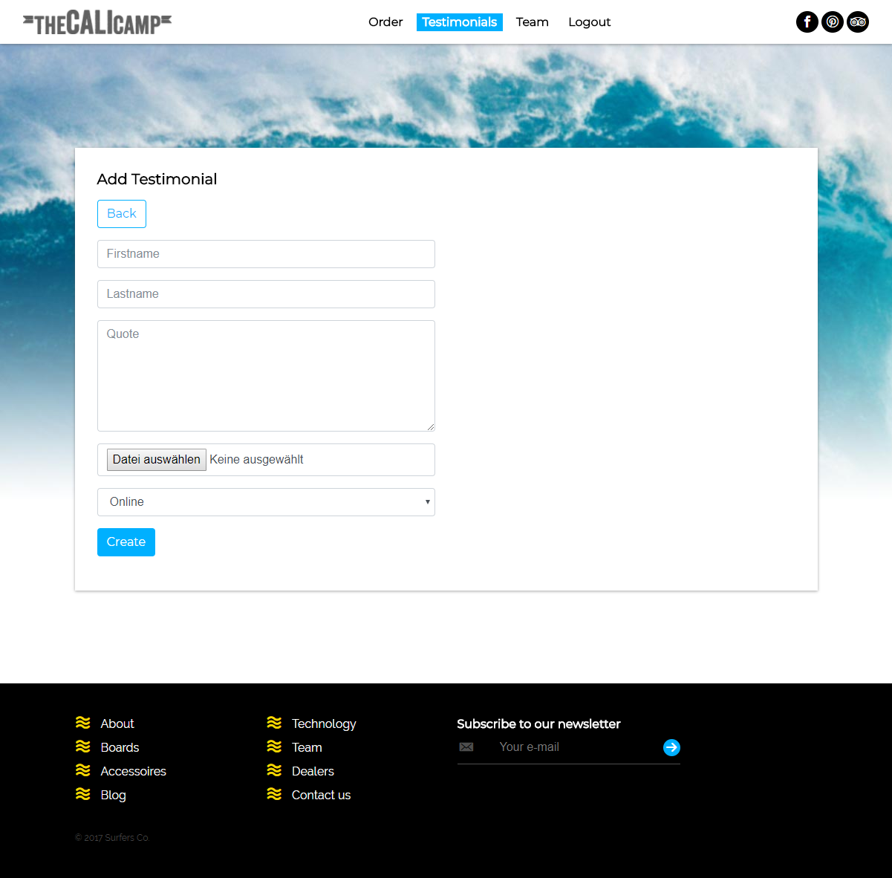

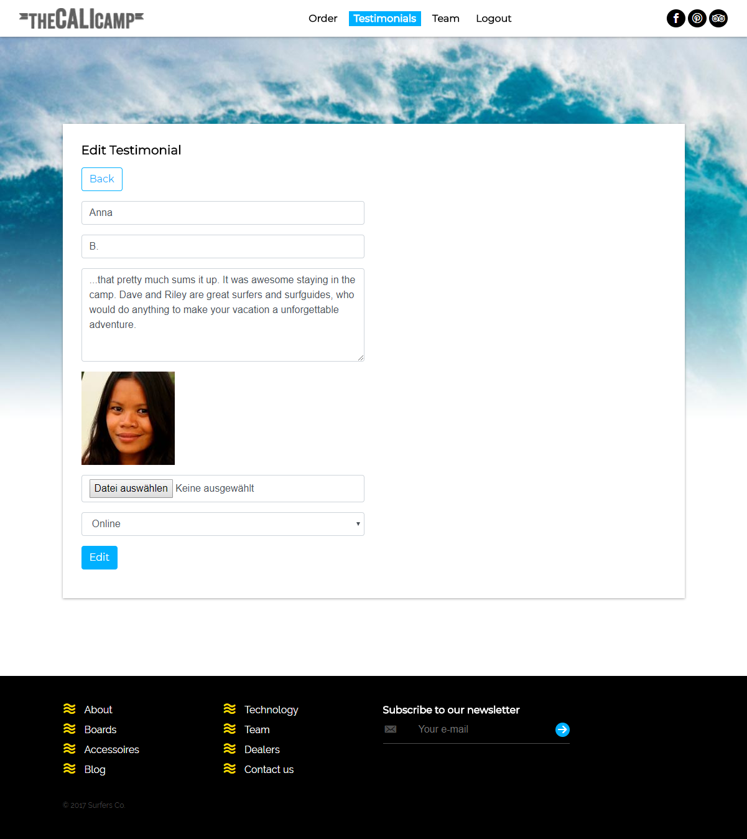

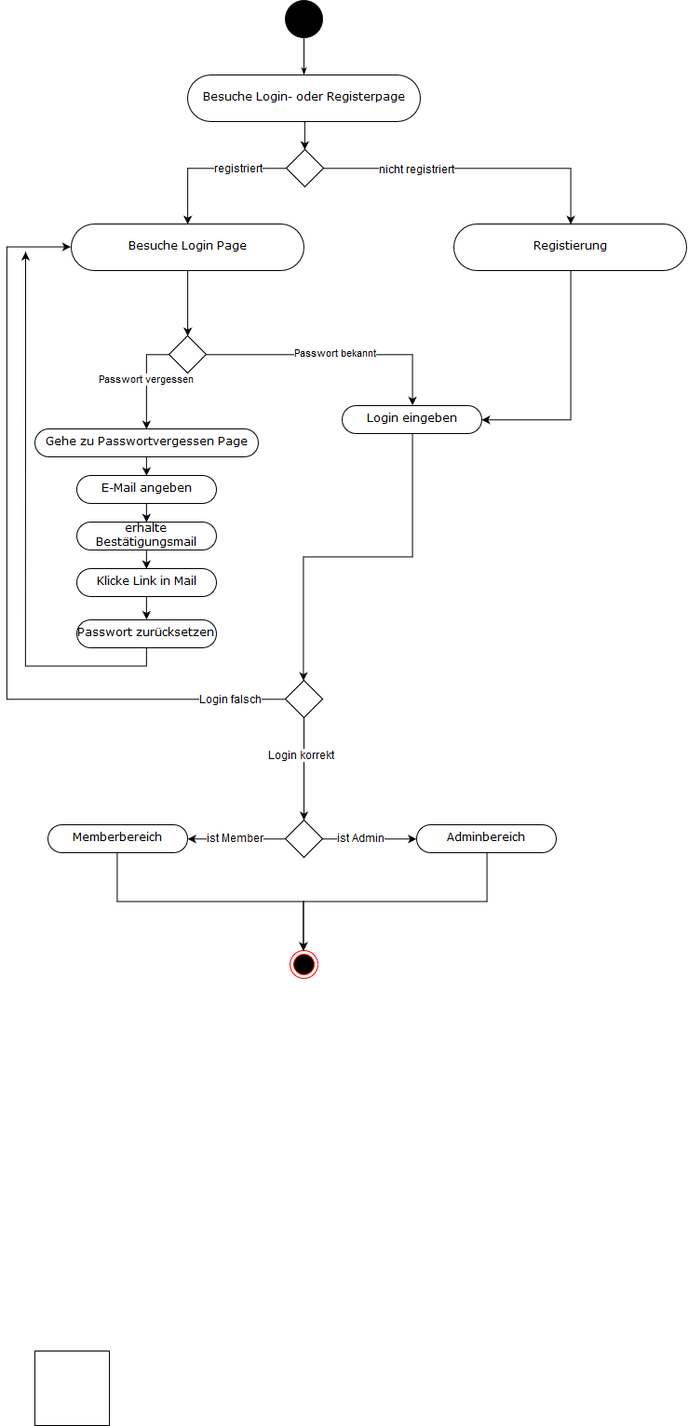

|  |  |
| --- | --- |
| Name | Responsive Design |
| Ziel im Kontext | Website kann auf verschiedenen Endgeräten bedient werden |
| Akteure | User |
| Trigger | Bedienbarkeit |
| Essenzielle Schritte | HTML&CSS Responsive umsetzen  Kontinuierliches Testen auf verschiedenen Screens und Geräten |

|  |  |
| --- | --- |
| Name | Registrierung User |
| Ziel im Kontext | Ein User registriert sich für den Memberbereich |
| Akteure | User |
| Trigger | User möchte Video hochladen |
| Essenzielle Schritte | Ausfüllen der Adressfelder im Formular  User wählt Login und Passwort |
| Nachbedingung | User kann sich über Loginformular einloggen |

|  |  |
| --- | --- |
| Name | Login User |
| Ziel im Kontext | Ein User loggt sich in den Memberbereich ein |
| Akteure | User |
| Trigger | User möchte Memberbereich betreten |
| Essenzielle Schritte | Loginformular aufrufen  Login und Passwort stimmen  Zugang zu Memberbereich |
| Vorbedingungen | User hat sich angemeldet |
| Nachbedingung | User kann Memberebreich Funktionen nutzen |

|  |  |
| --- | --- |
| Name | Passwort vergessen User |
| Ziel im Kontext | Ein User vergisst sein Passwort |
| Akteure | User |
| Trigger | User möchte einloggen |
| Essenzielle Schritte | E-Maiadresse angeben  Bestätigungslink per E-Mail  Möglichkeit neues Passwort zu setzen |
| Vorbedingungen | User hat sich angemeldet |
| Nachbedingung | User kann sich wieder einloggen |

|  |  |
| --- | --- |
| Name | Videoupload |
| Ziel im Kontext | User können Videos von sich hochladen |
| Akteure | User |
| Trigger | Kunde möchte seine Videos bewertet haben |
| Essenzielle Schritte | Fileupload über Formular  File auf CDN hochladen |
| Vorbedingungen | User hat sich eingeloggt |
| Nachbedingung | Surfguide sieht in der Verwaltung von User hochgeladene Videos |

|  |  |
| --- | --- |
| Name | Surfguide Login |
| Ziel im Kontext | Surfguides können sich in Adminbereich einloggen |
| Akteure | Surfguides |
| Trigger | Surfguide möchte neue Videos sehen die er bewerten kann |
| Essenzielle Schritte | Login über generelles Admin-Login |
| Vorbedingungen | - |
| Nachbedingung | Surfguide sieht Liste mit neuen Video |

|  |  |
| --- | --- |
| Name | Videobewertung |
| Ziel im Kontext | Sufguide schreibt Kommentar zu Video |
| Akteure | Surfguides |
| Trigger | User lädt neues Video hoch |
| Essenzielle Schritte | Liste von Videos  Erfassen eines Kommentars für Video  User sieht Kommentar auf seinen Videos |
| Vorbedingungen | Surfguide Login |